保利﹒天悦

市场分析与市场定位报告

一、楼盘的基本情况
1、地理位置：海珠区阅江路琶洲塔公园旁（琶洲塔公园东行约500米）
平面图：
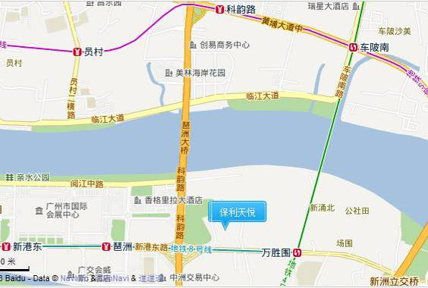

三维图:
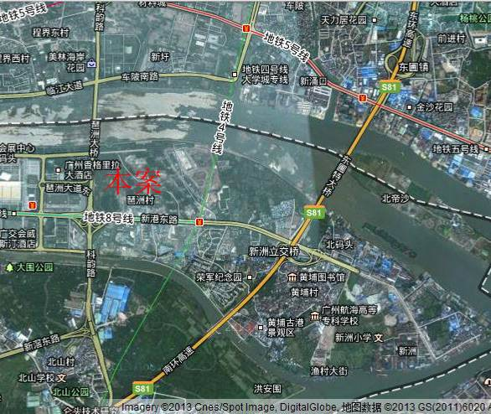
2、项目运作团队：
开发商、投资商：保利房地产（集团）股份有限公司
物管公司:保利物业公司
设计：整个项目由缔博建筑师事务所私人有限公司、中国设计界的领军人物邱德光、香港高端豪宅项目室内设计公司GIL、贝尔高林国际（新加坡）私人有限公司等国际顶尖团队合力打造。
代理商：保利地产
3、地块信息：
总占地面积：750000平方米
土地获得方式：拍卖
容积率：3.4
建筑密度：30%
总建筑面积：1850000平方米
4、市政配套：
交通（地铁、公交、公路网）：4号线和8号线双地铁交汇，11条公交线路经过（137路、229路、262路、564路、139路、583路、大学城3线、507路、461路、505路、20路），琶洲科韵路、新港路、阅江路、琶洲大桥等交通干道交汇。
周边学校：琶洲幼儿园、小学、北山学校、龙海学校、广州航海学院琶洲校区、光华学院
周边公园：琶洲塔公园
周边医院：琶洲街琶洲社区卫生服务站、广东商学院医院、官洲街北山社区卫生服务站、广东省第二人民医院、四二一医院
银行：中国银行广州保利国际广场支行、中国信合琶洲分社、中国信合赤沙分社
饮食：爱弗罗意大利餐厅、金佳利酒家、吃得乐食府
娱乐：会展中心码头
酒店：香格里拉、威斯汀、皇冠假日、朗豪等国际级五星级酒店
其他：暨大农场
二、区域市场分析
本案
基本指标
占地面积 | 750000平方米
总建筑面积 | 1850000平方米
容积率 | 3.40
绿化率 | 75%
建筑类型 | 板塔结合
户型 | 251-283平米五房
配套 | 商业、公园、医院、学校
价格 | 均价40000元/平方米
物管费 | 4.50元/平方米·月

项目卖点：
- 豪阔江景
- 1.5公里CBD江岸线
- 江景豪宅与CBD公园豪宅的双重价值叠加
- 三大公园、万亩果园，15万平方米CBD园林
- 尊贵会所，尊崇体验

竞争楼盘调查：
项目 | 占地面积 | 总建筑面积 | 主力户型
淘金家园C组团 | 86400平方米 | 299000平方米 | 70~80㎡的两房单元和115~143㎡的三房、四房单元。
骏文雅苑 | 9798平方米 | 92998平方米 | 78-90㎡两房、96-139㎡三房
中海花城湾 | 33264平方米 | 320208平方米 | 86-98平米两至三房和175平米四房
会展世界 | 107395平方米 | 124457平方米 | 110～190㎡的三房～四房经典大户型为主

1淘金家园C组团
基本指标
占地面积 | 86400平方米
总建筑面积 | 92998平方米
容积率 | 7.46
绿化率 | 25%
建筑类型 | 塔楼 超高层
户型 | 70~80㎡的两房单元和115~143㎡的三房、四房单元。
配套 | 中小学、幼儿园、商场、医院、银行、菜市场
产品特点 | 北面即是云山珠水系列最具生态价值的麓湖公园和白云山；南面紧靠广州绿肺——百年绿荫清幽的黄花岗公园，适合全家人日常休闲活动，营造闹中取静的优质居所。
价格 | 均价40000元/平方米
物管费 | 2.80元/平方米·月

2. 骏文雅苑
基本指标
占地面积 | 9798平方米
总建筑面积 | 299000平方米
容积率 | 3.00
绿化率 | 30%
建筑类型 | 塔楼 高层
户型 | 78-90㎡两房、96-139㎡三房
配套 | 中小学、休闲娱乐、商场、医院、银行、菜市场
产品特点 | 精致园林，空中花园，生态绿化带
价格 | 均价40000元/平方米
物管费 | 3.40元/平方米·月

3. 中海花城湾
基本指标
占地面积 | 33264平方米
总建筑面积 | 320208平方米
容积率 | 7.00
绿化率 | 30%
建筑类型 | 塔楼 高层 超高层
户型 | 86-98平米两至三房和175平米四房
配套 | 中小学、邮局、商场、医院、银行、菜市场、餐饮
产品特点 | 拥有城市中心罕有超宽无敌视野、双阳台设计，是珠江公园附近唯一一手在售小户型。
价格 | 均价40000元/平方米
物管费 | 3.30元/平米·月

4. 会展世界
基本指标
占地面积 | 107395平方米
总建筑面积 | 124457平方米
容积率 | 1.04
绿化率 | 38%
建筑类型 | 板塔结合 小高层
户型 | 110～190㎡的三房～四房经典大户型为主
配套 | 中小学、幼儿园、商场、医院、银行、菜市场、园林
产品特点 | 一梯两户、南北对流
价格 | 均价30000元/平方米
物管费 | 2.95元/平方米·月

总结：保利天悦是保利地产首个开发的超高端豪宅产品，主要为其企业发展及升级打下重要奠基。项目更将公寓及豪宅两种不同各类型的产品结合推售，满足居住者不同层次心理的需求。

- 客户群需求分析
近年来，奢华、生态环保等住宅设计理念广为开发商所喜爱，从商品房的销售情况上看，这些楼盘也得到了消费者的广泛认同。 另外，近期热销楼盘建筑风格跟所配置的园林风格，多以欧式建筑、欧式园林设计为主要卖点，缺乏一些利用岭南水乡风格的设计的楼盘，因此我们项目楼盘风格设计的切入点可以是中式传统风格糅合现代人文气息。因此中式人文设计的楼盘在市场上的供需是有缺口的。 以往有不少打着“文化”这理念行走在广州房地产市场上的开发商或楼盘，但是其多数是接着周边高等学府的区位优势来作卖点，而在楼盘整体设计中甚少推广到文化艺术这一层面上去。因此本次琶洲村项目改造，我们的改造切入点可以把握住琶洲—员村板块在未来要定位为“文化创意中心”这一点，在繁华的闹市中，珠江河畔上，发掘一个市中“桃源”境地，一个一旦进入就使人们心灵得到净化的地方。我们的卖的不只是一个楼盘，一个家，更是一个艺术文化之地！人文之地！

四、项目定位分析
珠江畔、成就豪宅百年传奇——保利天悦是广州现有最大的江景豪宅社区，堪称豪宅中的航母。天悦在建筑身上打造的是时光凝练出来的传世之美，天悦作为保利地产里程碑的代表之作，融合实用空间与豪宅尺度的双重标准，豪阔江景横厅360度无敌景观，1.5公里CBD江岸线，得城市以土地，还城市以自然，三大公园、万亩果园，15万平方米CBD园林，还以我们可持续地自然生活形态，保利地产整合了世界上最顶级设计师的智慧打造的保利天悦，让传承百年经典豪宅的建筑艺术，在珠江之滨大放异彩，正是传承卓越成就百年。

五、产品功能定位
1、项目规划平面图：
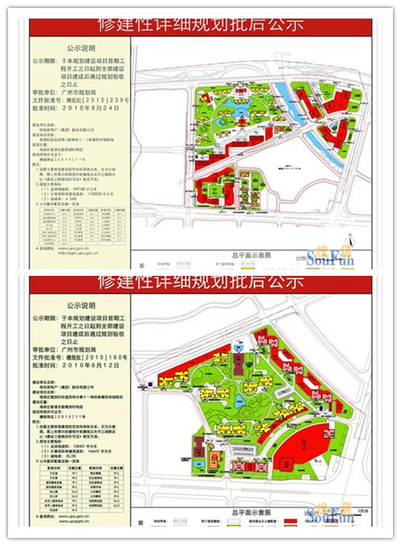三维图：
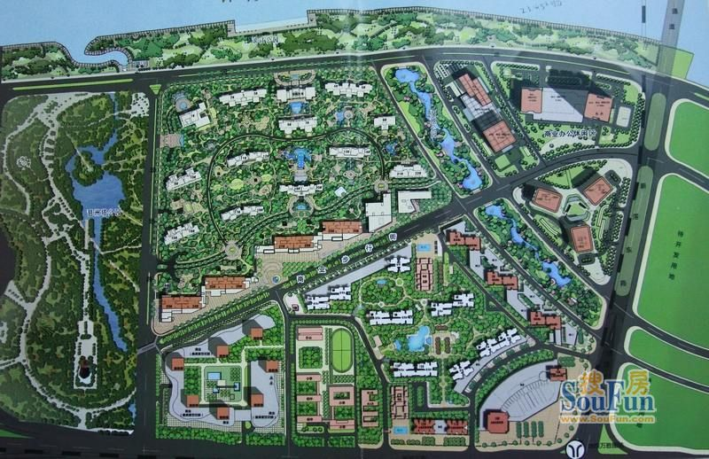
2、项目内配套：
项目内部有三大功能会所组成的天悦汇，广州中心区首家超五星级洲际旗舰店，双地铁上盖的超大型购物中心，国际时尚风情商业街，幼儿园、九年一贯制学校等。
3、项目园林设计：
项目盛邀国际顶尖设计团队Belt Collons贝尔高林，以【时光园林】为主题缔造五大主题园林，更巧用全架空首层建筑空间，使其与园林别致景观彼此融为一体，突显繁华商圈内的静谧，全面打造高达15万㎡的园林景观。值得一提的是项目与珠江的90米宽绿化带，独家江景与园林，更恰和项目的豪宅定位。
4、智能化系统
5、停车场系统：人车分道、停车位:2：1的车位比例
6、物业管理服务
物业类别：住宅、综合体 公寓 豪宅
收费标准:4.50元/平方米·月
7、建筑设计
风格:塔楼 高层
建筑立面：项目作为一线临江的地标式豪宅，其外立面采用源自法国的Art Deco风格，同时切入东方传统色彩，在建筑楼顶融入古代中式官帽设计，中西结合，倾力打造沿江一线的艺术风景区。其次，项目更以全石材干挂作为建筑外墙布置，引进原产巴西的Amarello Real皇室金麻石材幕墙，打造豪宅地标的尊贵感。

8、户型设计：
15栋02户型：五房二厅
建筑面积：280 套内面积:229
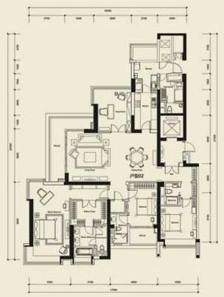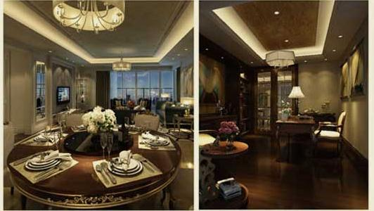
280㎡的单位朝阳面高达17.5米，拥有12米长超宽转角阳台，不出家门即可拥有“江、园、中轴线、璀璨都市”多重视觉盛宴，堪称“270度无边界景观客厅”。同时，五房中四间套房设计，主人房面积高达67㎡，拥有江园双景观，三面通风采光，是名副其实的“楼王”户型。
公寓01户型:三房两厅两卫
建筑面积:116.43㎡
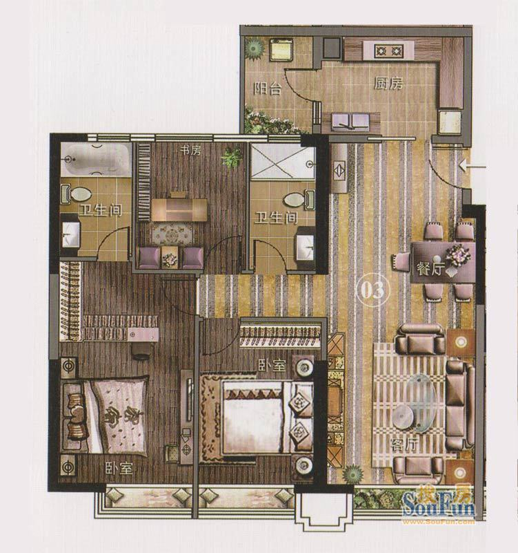
经典三房设计，动静分离，干湿分置，功能分区明显，实用率约78%；阳台设计一反传统，与客厅分离，设置在北面，以获取最大的景观资源；南北通透，采光通风较好；设有室内储藏空间，显人性化设计；厨房、卫生间毗邻阳台，透气性得到保证。

公寓05户型:两房两厅1卫
建筑面积:93㎡
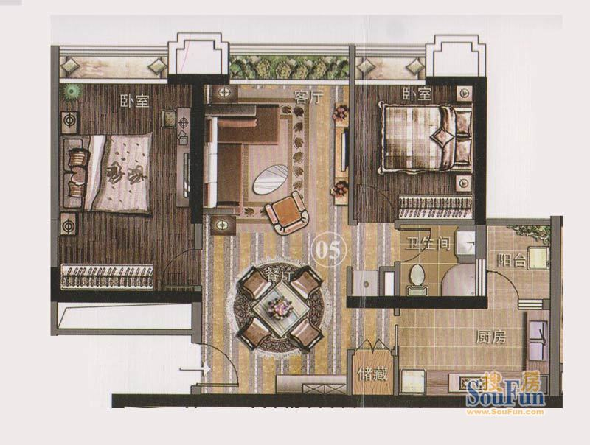
户型较方正实用；动静分区欠明确，卧室干扰性较大；北向单位，南边是楼梯墙体，故通透性欠佳；卫生间正对卧室与餐厅，在风水上是大忌；
2栋洋房02户型:六房两厅五卫
建筑面积:367.05㎡
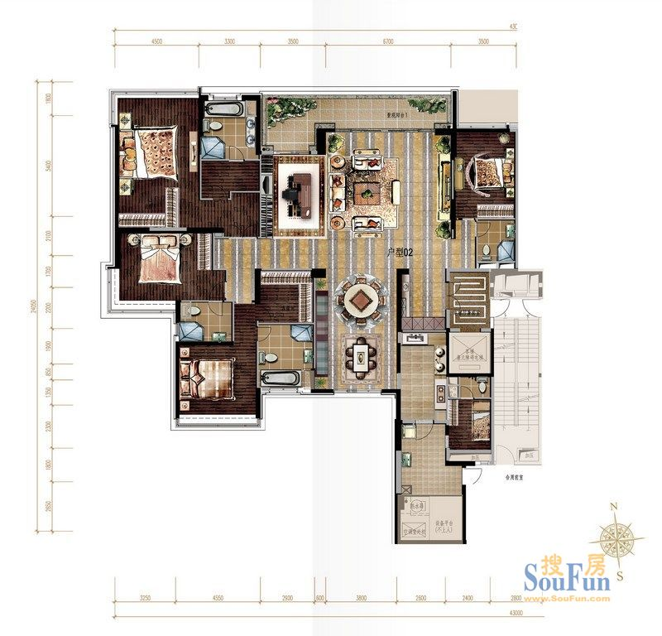
南北通透，板式设计，功能分区明显；全套房设计，主人房设有独立衣帽间及江景浴室，私密性强；主仆分区分梯，独立工人房、洗衣房设计，突显豪宅品味；缺少公共卫生间，存在一定程度上的不便。

9、项目命名：由来
保利﹒天悦是保利集团打造的“天字一号”高端项目，目标是要打造成华南最高端的豪宅，并且是超越所有现在豪宅的“下一代”豪宅。保利天悦销售中心开放以优雅、高贵的方式进行亮相，一场别开生面汇聚名流圈层的保利高端客户内部品鉴会在保利天悦销售中心举行。这场主题为“峰聚龙泽，天地人悦”的内部品鉴会主要面向广州高端业主。保利天悦以其华贵的装修和五星级的服务，给予前来的贵宾以最奢华圈层的最初体验。

六、价格策略
1、价格走势
广州房价走势：
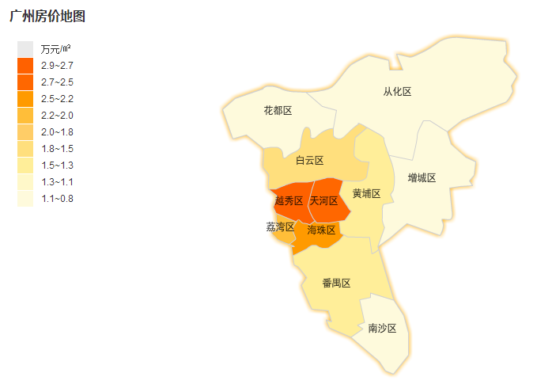
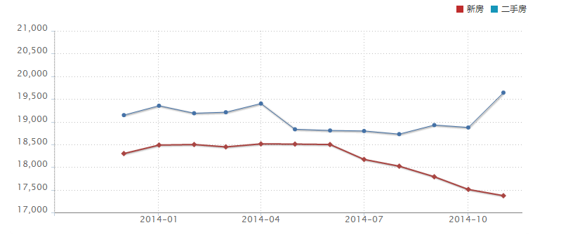

保利天悦房价走势：
2012年4月--2014年8月
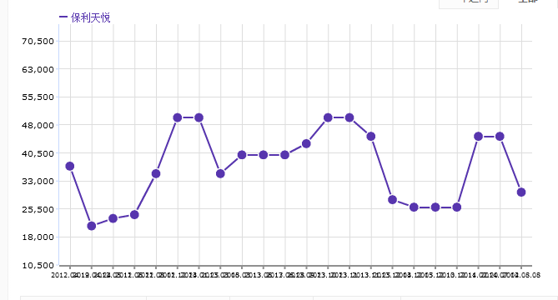

2014年1月--2014年12月
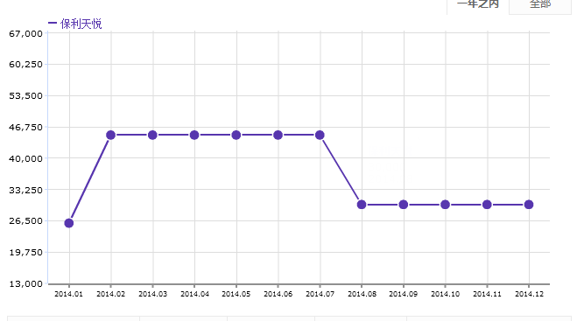

2、开盘定价策略
首次开盘就将景观资源最好的一线江景房推出销售，这主要是因为保利卖的是豪宅项目。要将保利打造成旗舰项目，那么自然不可能打折或降低价格以拉低产品的定位、形象，因此，首期将最好的、最能震撼消费者的产品推出，从一开始就树立起保利天悦顶级豪宅的形象与口碑，对这个项目以后的销售是非常有帮助的。
“高吹风，低开盘”营销策略
保利天悦本次开盘，无论是公寓还是江景豪宅洋房，其价格均属合理，而且比市场预期还有一定的降幅。公寓方面，对比周边相同类型的产品，如邦泰国际公寓、纵横公寓等的单价低约4000元/㎡。豪宅洋房单位，其开盘前吹风价高达60000元/㎡，总价高达2200万元，但实际开盘均价为35000元/㎡，成功引起市场的高关注度，吸引众多客户的青睐，为开盘带来了可观的成交量。

七、销售策略
包括售楼现场装饰、布置、道具
销售中心：
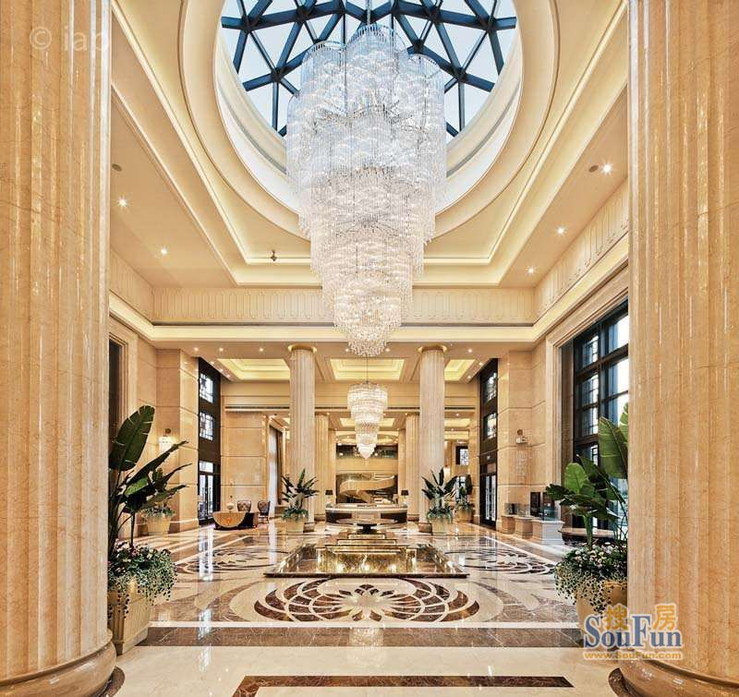
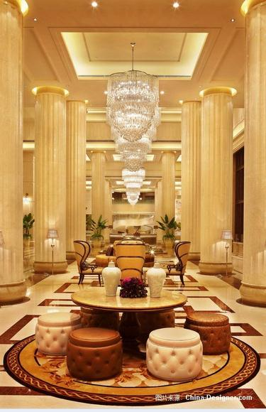
销售中心单独设计，内部穹顶高达15米，正中央下的水晶灯有6米高，由3000多颗原产自捷克的天然水晶悬挂而成。外立面采用全部从巴西原装进口的全皇室金麻石材干挂，尽显尊贵气质。此外销售中心前后种植的红果冬青和八棵大桂花树均为全冠移植，市价高达30多万。而原铜打造的水景灯和园林大片的紫色薰衣草，共同打造奢华的欧陆风情，务求从细节打动客户。
1、广告：
途径包括报纸广告、节点活动、项目周边的户外和路旗广告，其中以报纸广告的宣传方式最具影响力度。据统计数据显示，该项目自2012年3月份开始投放报广，先后总见报次数为6次，总投放广告费用约246.41万元，主要为其正式开盘作推广宣传广告。其广告主要诉求点从“琶洲，续写150年珠水江畔的荣光”“在伟大作品问世的前夜”等方面突出项目所在琶洲区位的利好并提示项目开盘信息，其宣传的画面与节点铺排配合适当，具有较强的连贯性。
广告卖点（1）
“真正的经典，总是姗姗来迟”——
真正的经典，需要沉淀，更值得等待。
一如保利﹒天悦全新明星产品——中央生态公园大宅。
城市中轴：琶洲塔公园、滨江公园，时光园林及滨江景胜；纯版式南北对流空间……
品千呼万唤始出来，却足以满足我们对豪宅的所有想象。
广告卖点（2）
“世上只有很少几个地方，可以这样优美地醒来”——
一望无际的绿，微微的江风，清晨金色阳光里，都市正慢慢褪下晨衣……
《托斯卡纳阳光下》女主角生活的场景，当然不止于电影。
保利﹒天悦全新中央公园大宅，中轴之上，三大公园环绕。
40万㎡生态园景，璀璨江景与城央盛景交相辉映。
居于此，城市至美的三重叠景，亦只是家门的寻常风景。

2、人员推销
以现场推销为主，销售人员直接与消费者接触，有利于向消费者传递企业和房地产的有关信息，针对性强，灵活多变，成交率高，还可以与消费者建立良好的关系，使得消费者也发挥推荐和介绍房地产的作用。
3、公共关系
2012年3月24日，由财新传媒集团主办的“中国经济季谈”在保利天悦迎宾会所举行，著名财经专家、现任财政部财政科学研究所所长贾康和上海财经大学公共政策研究中心主任蒋洪就新一轮税改的形势、政策等热点问题进行演讲。保利天悦将不定期邀请国内外著名的专家学者，就时政、财经等热点问题进行演讲。
4、营业推广

项目于2012年3月29日上午10点正式开盘，本次推出产品为第25栋公寓产品，38层高，1-2层为架空层，三梯六户，除去楼体设计的避难间及两层的样板房单位外，共198套，户型包括92㎡两房，101㎡、108㎡、111㎡、116㎡、127㎡三房。现场采取摇号方式进行选房，均价21000元/㎡带豪华装修，开盘当天除享受98折外，5万诚意金抵10万，10万抵30万，上午下定再优惠1.88万，7天内准时签约也有额外的99折，一次性付款96折。
当天现场销售中心外约有160多位筹客，由于本次产品为公寓，不限购不限贷，估计存在一个客户多个筹号的现象，现场气氛火爆。截止中午12点，销控表上已显示售出151套，成交达76%，收金超十亿。其中三房单位较为抢手，二房单位即05单位北向成交最少，因本身户型设计存在硬伤，总体来说26层以下单位颇受欢迎，高层单位因总价过高，认购人数略少。

